Allison Transmission lanza una campaña especial de ampliación de garantía para Vehículos de Construcción
Allison Transmission lanza una campaña especial de ampliación de garantía este 2021 en EMEA, que resalta las ventajas de las transmisiones totalmente automáticas en comparación con las transmisiones manuales automatizadas.
SLIEDRECHT, Paises Bajos, Mayo 2021. Allison Transmission, el mayor fabricante mundial de transmisiones totalmente automáticas para vehículos comerciales medios y pesados, ha lanzado una promoción dirigida a la industria de la construcción.

A partir de enero de 2021, los vehículos de construcción encargados y entregados entre el 1 de enero y el 31 de diciembre de 2021 equipados con cajas Allison de la Serie 4000™ disfrutarán de una cobertura de cinco años. De esta forma, la garantía estándar se amplía tres años sin coste adicional. Esta oferta se lanza en Europa, Oriente Medio y África (EMEA) y es válida para vehículos de construcción como, volquetes, cargadoras y hormigoneras. Los usuarios interesados pueden contactar con los concesionarios y distribuidores Allison Transmission para confirmar si sus vehículos cumplen las condiciones requeridas para disfrutar de la garantía.

“Extender la garantía de las transmisiones Allison 4000 Series™ a cinco años, refleja la confianza que tienen nuestros clientes de la industria de la construcción en la durabilidad, fiabilidad y rendimiento de nuestros productos”, afirma Sergio Camolese, Director de Desarrollo de Mercado de Allison Transmission Europa. “Las transmisiones totalmente automáticas Allison han demostrado, incluso en las situaciones más desafiantes, sus múltiples ventajas en comparación con las cajas manuales automatizadas (AMT por sus siglas en inglés) y están contrastadas tanto por los operadores como por los fabricantes de equipos de construcción. Nuestro objetivo es dar a conocer los beneficios de las caja automáticas Allison en el sector de vehículos de construcción en EMEA".

Las transmisiones Allison ofrecen múltiples mejoras en comparación con las AMT, incluso en las situaciones más desafiantes. Así por ejemplo podemos destacar una mejor maniobrabilidad en suelos blandos y espacios reducidos; un mayor control en pendientes empinadas; una mayor capacidad de arranque así como una aceleración más rápida. Con Allison se pueden alcanzar velocidades promedio más altas, aumentar la productividad, economizar combustible y reducir tanto el tiempo de inactividad como los costes operativos.

Si bien las AMT no disponen de pedal de embrague manual, sí que requieren un embrague mecánico. Esto supone que necesitan un mantenimiento regular y eventualmente su reemplazo.
Por el contrario, las transmisiones totalmente automáticas Allison en lugar de un embrague, disponen de un convertidor par patentado que únicamente requiere cambios periódicos de fluido y filtro para ofrecer un máximo rendimiento.

La Continuous Power Technology™ de Allison garantiza una potencia ininterrumpida a las ruedas, sin que se pierda durante los cambios de marcha. Además, proporciona un control preciso y una alta capacidad de maniobra a bajas velocidades, útil en terrenos blandos o accidentados, característicos en los lugares de construcción.

La ampliación de garantía de Allison comienza al finalizar el período de la garantía estándar. Destacar que se requiere el uso de líquido de transmisión TES 668™ / TES 295® aprobado por Allison y filtros originales Allison. Las transmisiones que cumplan los requisitos especificados disfrutarán de una garantía del 100% en piezas y mano de obra, independientemente del kilometraje acumulado.
Acerca de Allison Transmission
Allison Transmission (NYSE:ALSN) es el mayor fabricante mundial en cajas de cambio totalmente automáticas para vehículos industriales medianos y pesados y vehículos pesados-tácticos de defensa de EE. UU., así como un proveedor de soluciones de propulsión de vehículos comerciales, incluido los vehículos híbridos y sistemas de propulsión totalmente eléctricos. Los productos de Allison se utilizan en una amplia variedad de aplicaciones, incluidos los camiones en carretera (distribución, recogida de residuos, construcción, bomberos y servicios de emergencia), autobuses (urbanos, transporte escolar y autocares), autocaravanas, vehículos fuera de carretera (energía, minería y aplicaciones de construcción) así como vehículos de defensa (con ruedas y orugas). Fundada en 1915, la compañía tiene su sede en Indianápolis, Indiana, EE. UU. Con presencia en el mercado en más de 80 países, Allison cuenta con sedes en Países Bajos, China y Brasil, con centros de producción EE. UU., Hungría e India. Allison cuenta con una red de aproximadamente 1.500 distribuidores y agentes en todo el mundo. Más información sobre Allison está disponible en www.allisontransmission.com.
Contacto de prensa
Nuria Martí  Alarcón & Harris  Asesores de Comunicación y Marketing  nmarti@alarconyharris.com  Tel.: +34 91 415 30 20  Avda. Ramón y Cajal, 27  28016 Madrid | Miranda Jansen  Allison Transmission  Marketing Communications  miranda.jansen@allisontransmission.com  Tel.: +31 (0)78 6422 174  Baanhoek 188  3361 GN Sliedrecht, Países Bajos

Foto
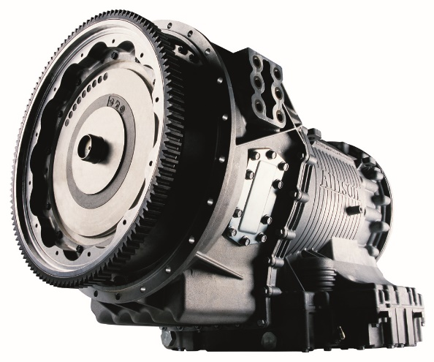 | Todos los vehículos de construcción con transmisiones automáticas Allison 4000 Series™ solicitados entre el 1 de enero y 31 de diciembre disfrutarán de una garantía de cinco años, sin coste adicional.

